CÔNG ĐOÀN TRƯỜNG THPT TRẦN HƯNG ĐẠO HƯỞNG ỨNG
“TUẦN LỄ ÁO DÀI” NĂM 2023
Thực hiện: Cô Trần Thị Thủy - giáo viên môn Tiếng Anh,
tổ Sử - Địa - Ngoại ngữ, trường THPT Trần Hưng Đạo

“Tuần lễ Áo dài” là một hoạt động thiết thực và ý nghĩa nhằm tôn vinh một trong những nét đẹp của văn hóa dân tộc Việt – trang phục áo dài. “Tuần lễ Áo dài” đã trở thành hoạt động thường niên và đặc biệt trong chuỗi các sự kiện của tháng Ba trên khắp đất nước.
Hưởng ứng phát động của công đoàn ngành Giáo dục và Đào tạo Hưng Yên, công đoàn trường THPT Trần Hưng Đạo đã có nhiều sáng tạo trong tổ chức các hoạt động triển khai “Tuần lễ Áo dài” năm 2023. Cuộc thi ảnh tập thể mặc trang phục áo dài đã được công đoàn nhà trường phát động tới toàn thể nữ cán bộ, giáo viên, nhân viên. Cuộc thi nhằm chọn ra tổ chuyên môn có ảnh mặc trang phục áo dài đẹp nhất. Cuộc thi được toàn thể nữ cán bộ, giáo viên, nhân viên nhà trường tích cực tham gia. Thành công lớn nhất của cuộc thi là đã lan tỏa sâu rộng vẻ đẹp và giá trị văn hóa của trang phục dân tộc này.

Dưới đây là một số hình ảnh nữ cán bộ, giáo viên, nhân viên trường THPT Trần Hưng Đạo tham dự cuộc thi trong Tuần lễ Áo dài năm 2023:

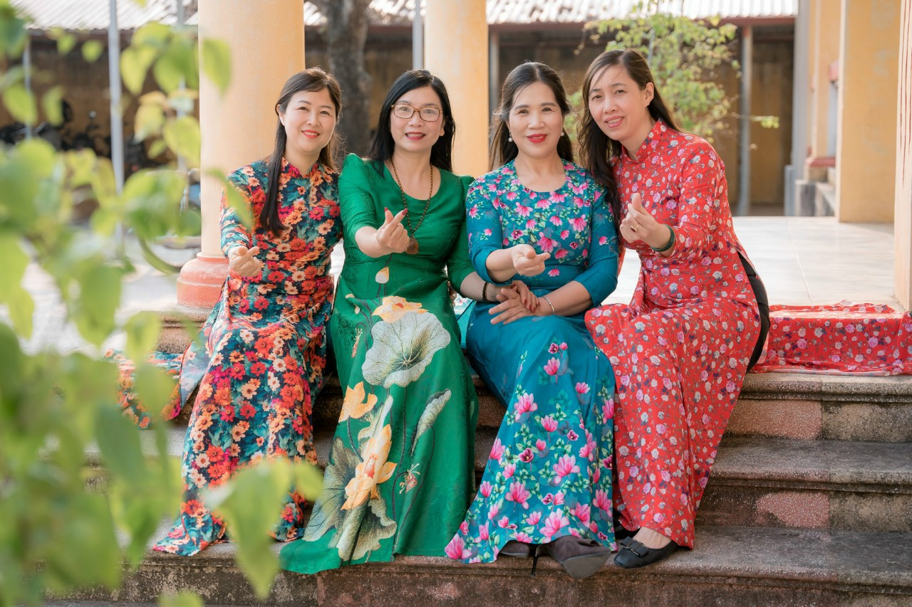

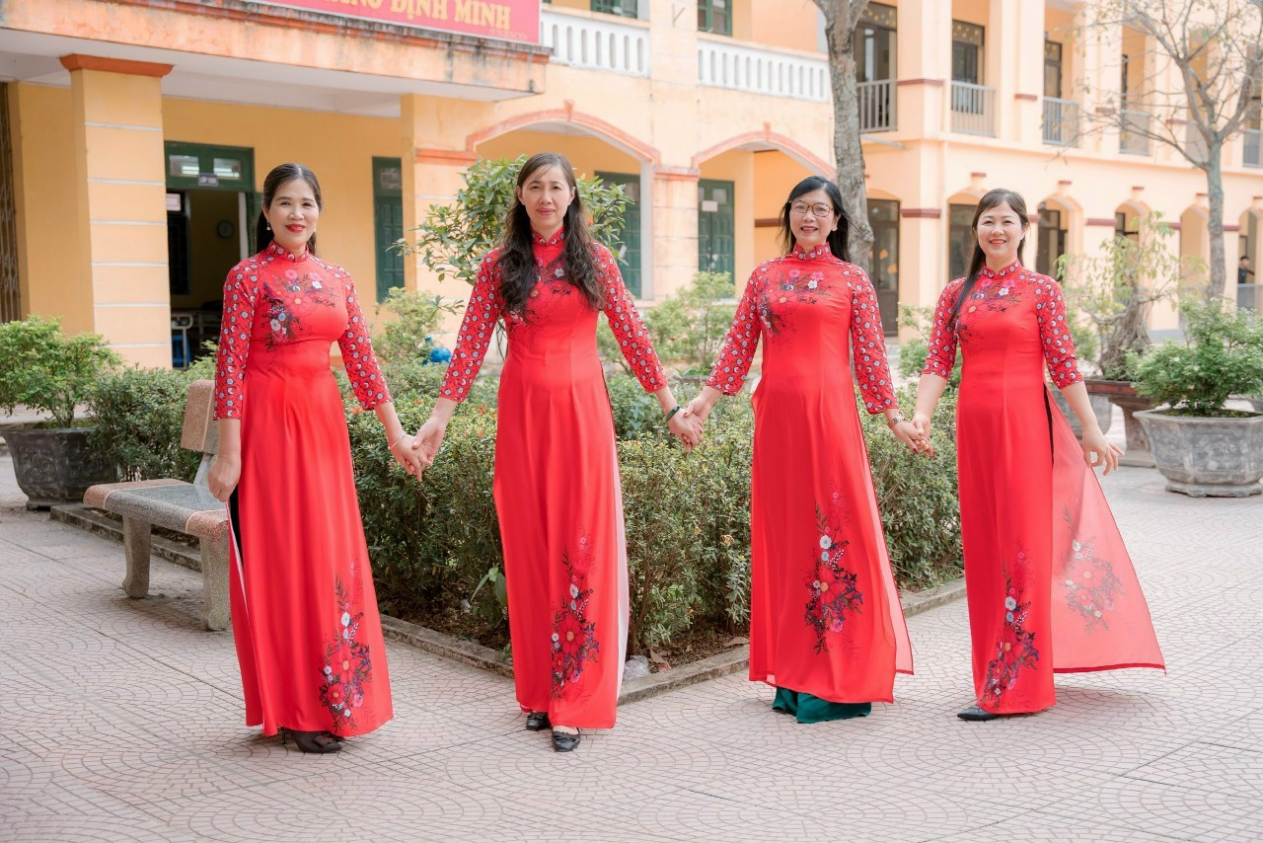
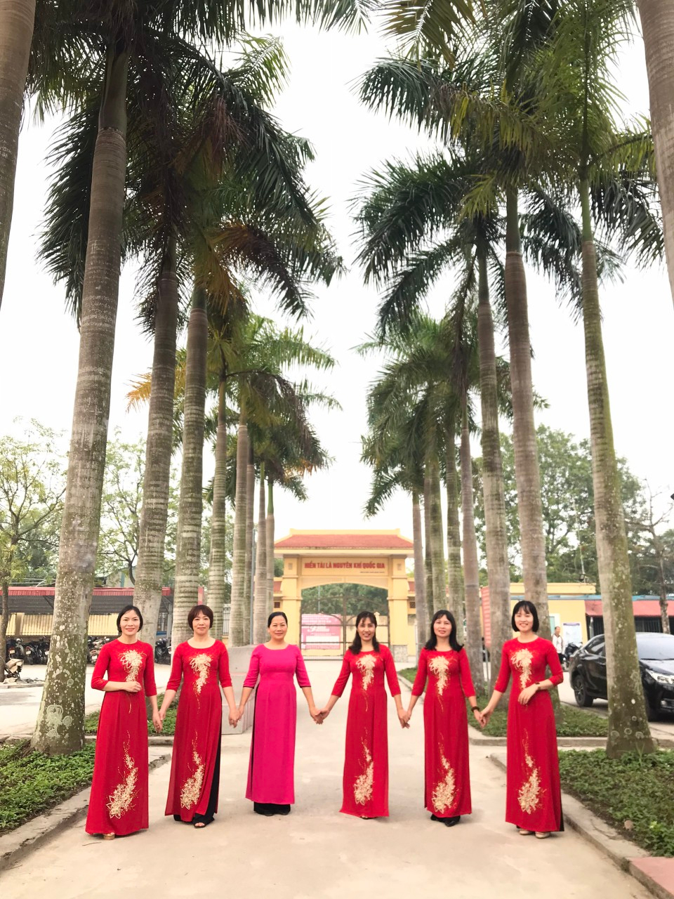

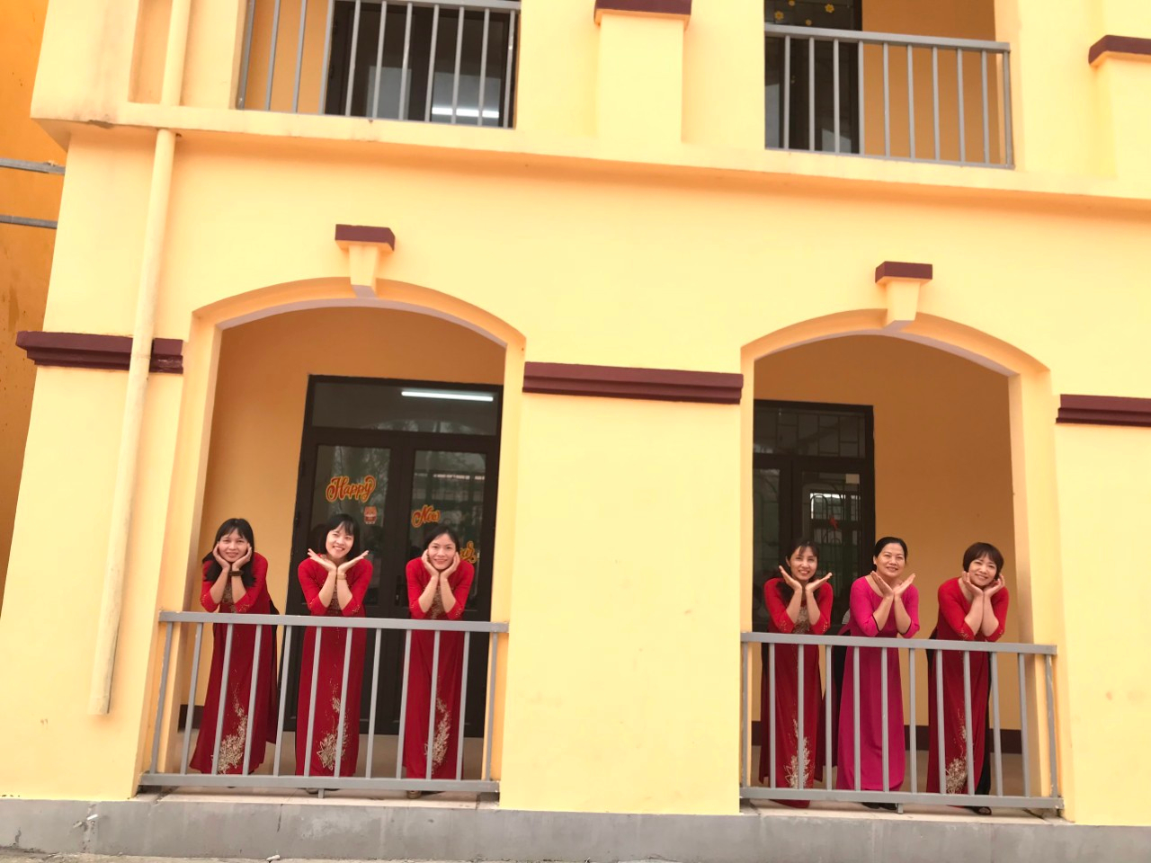

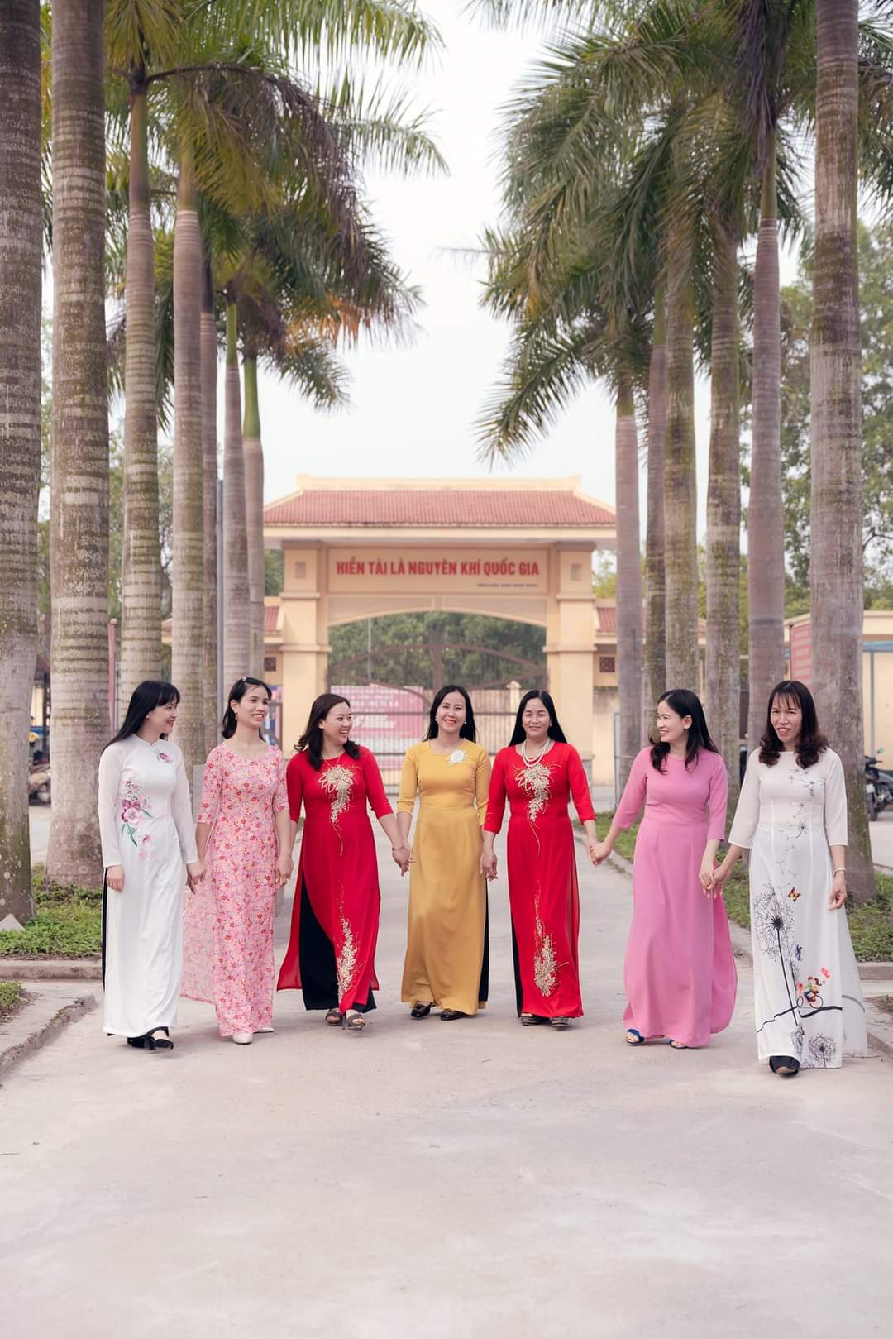

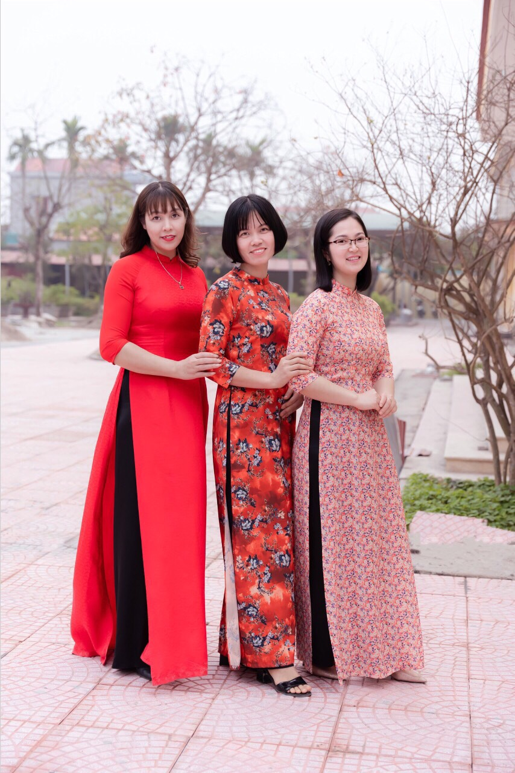

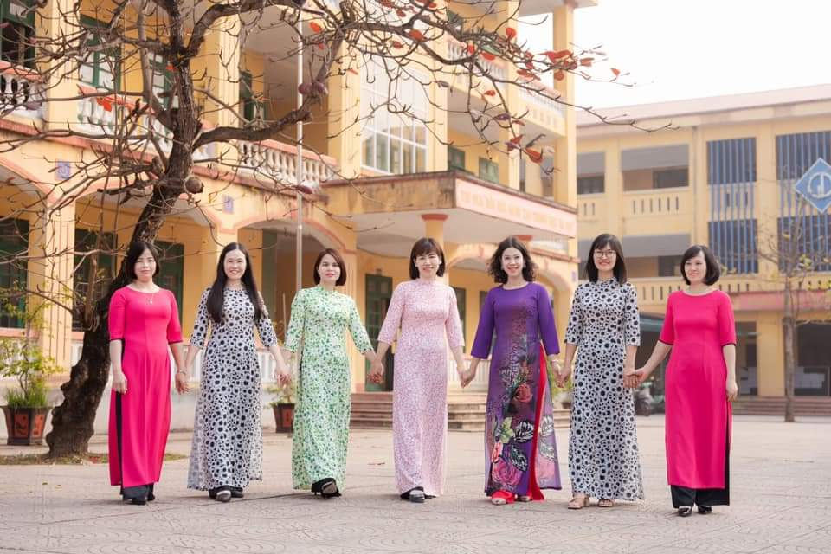

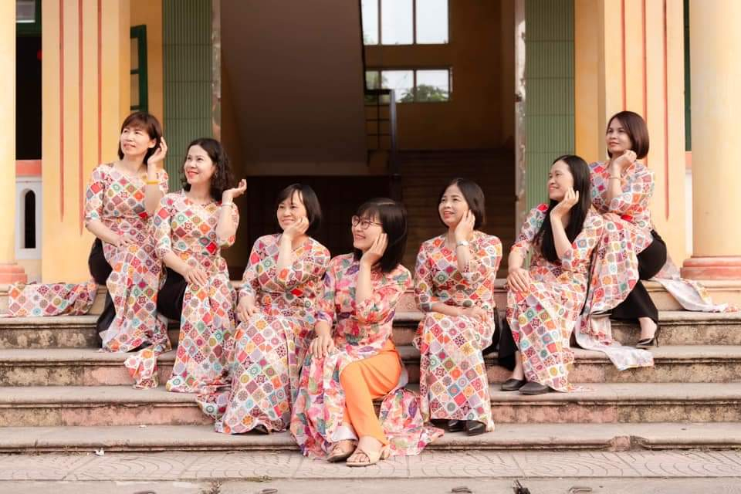

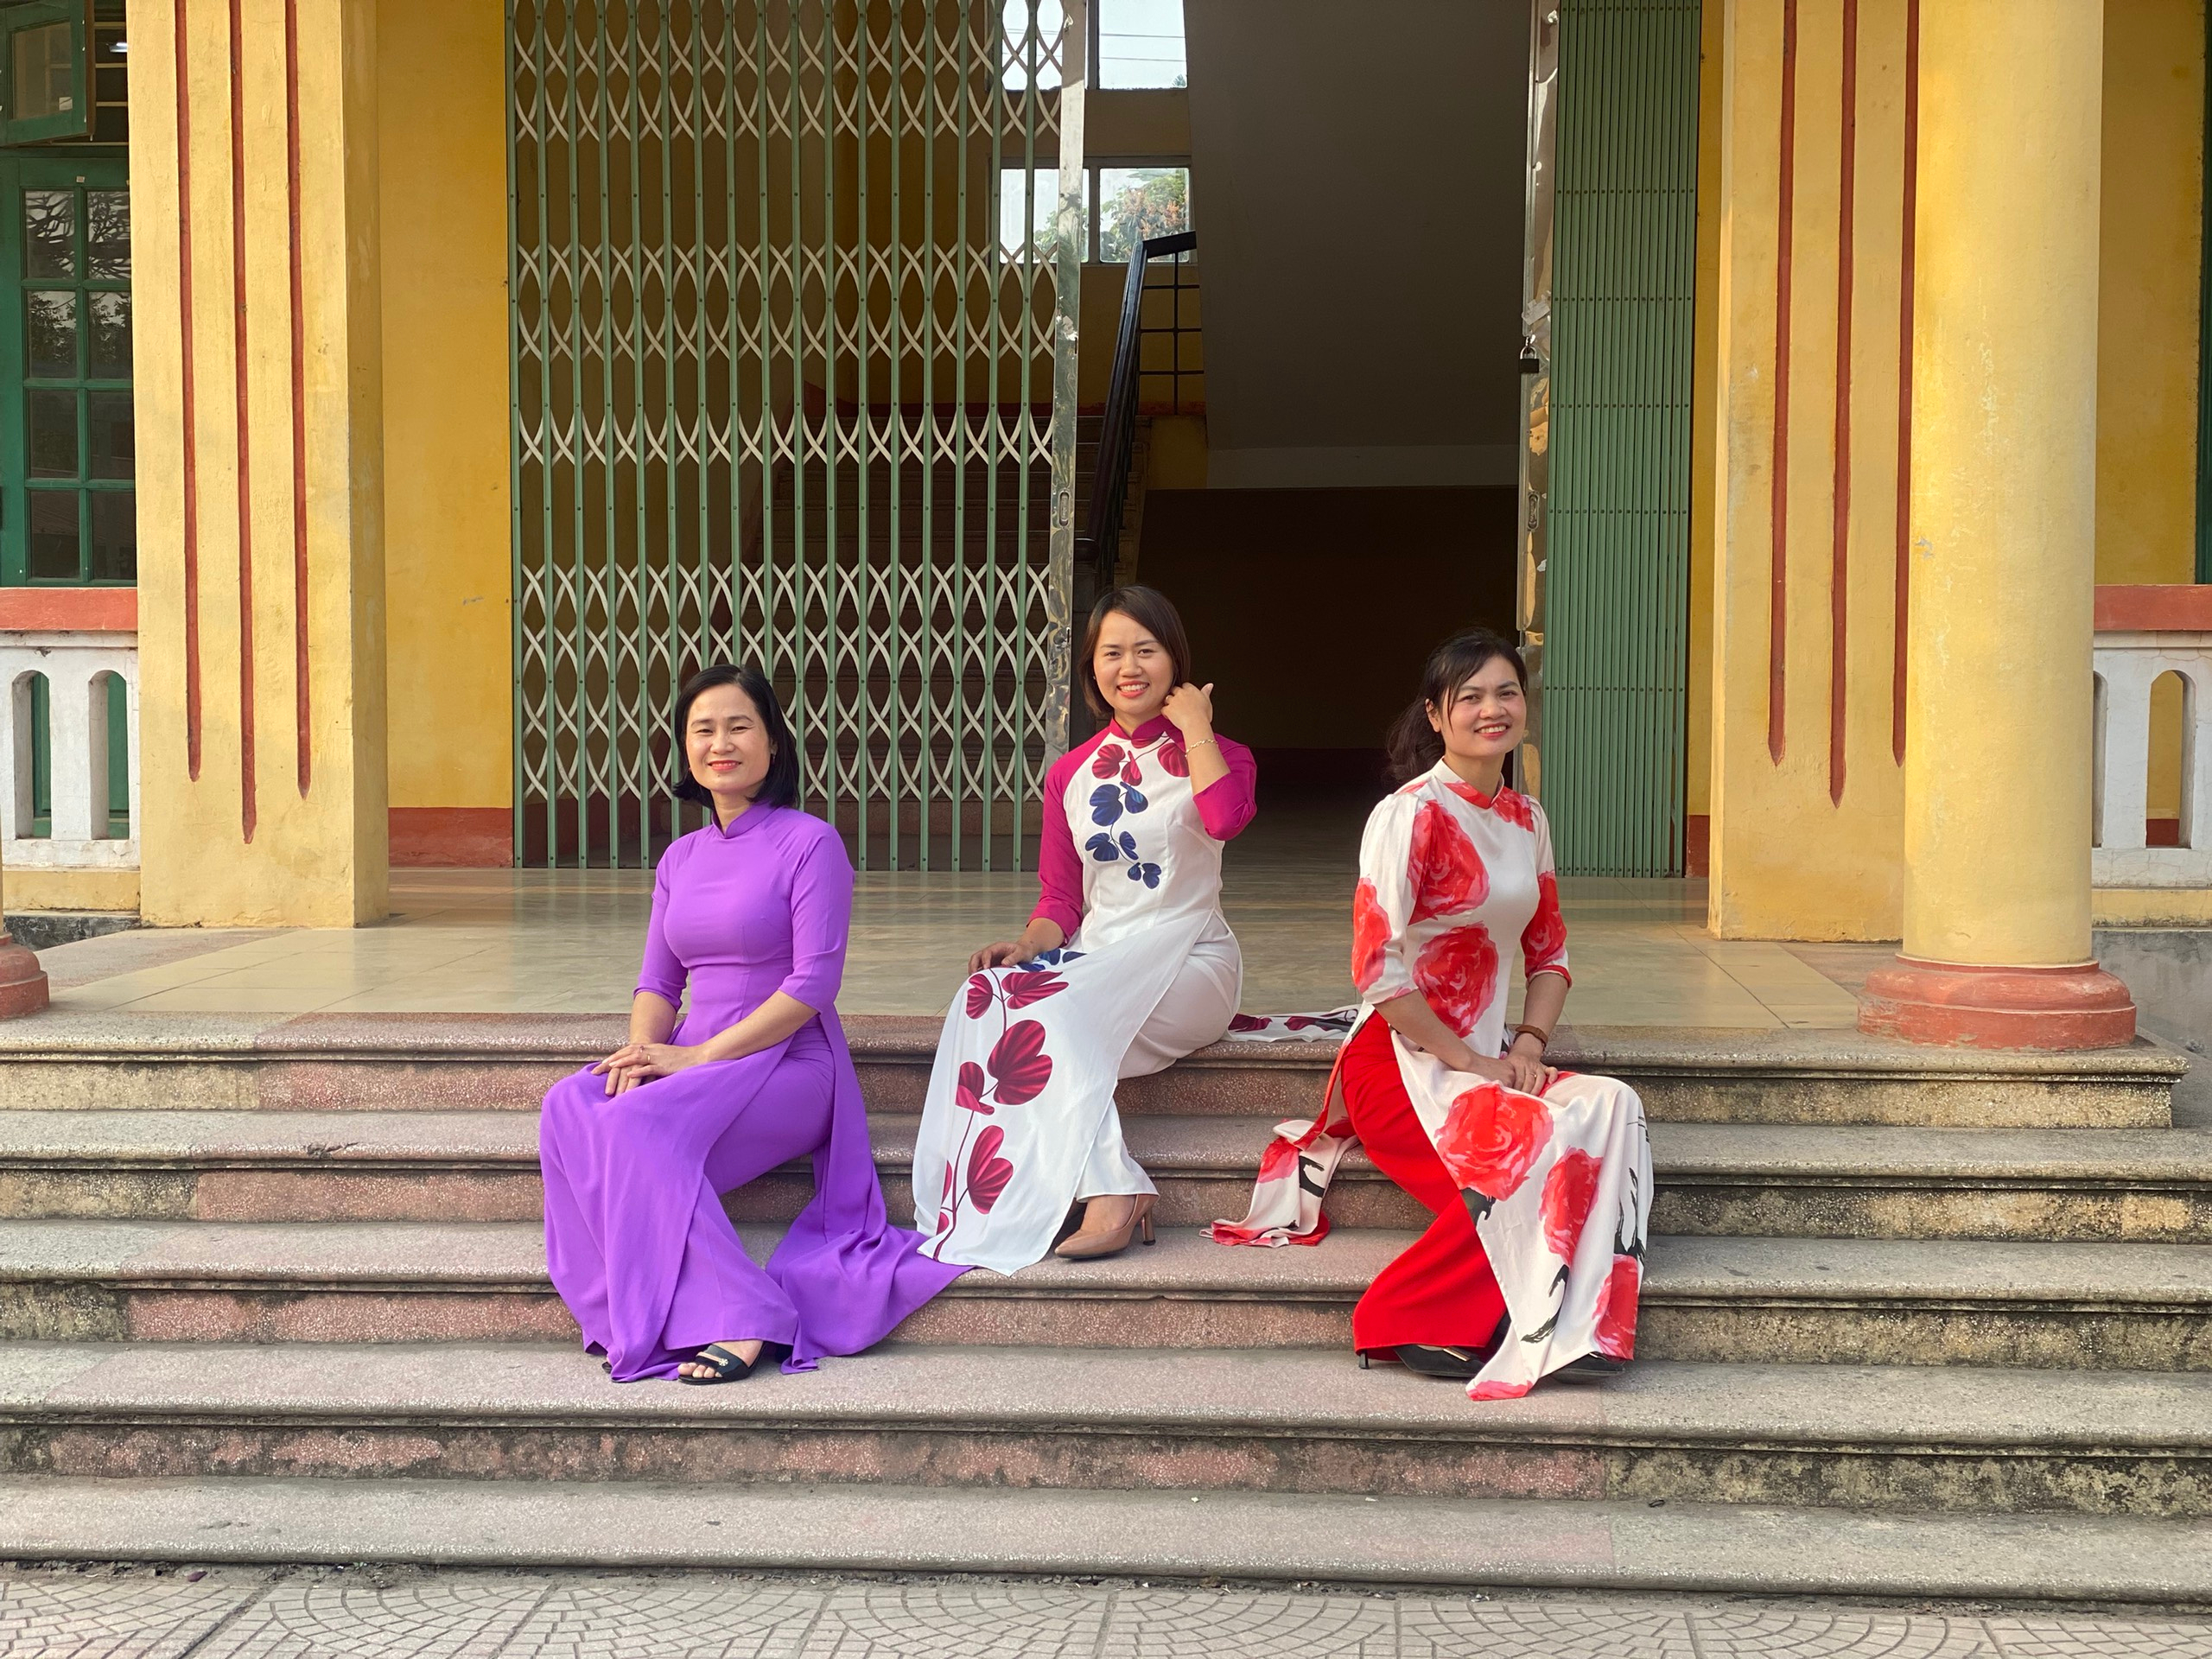
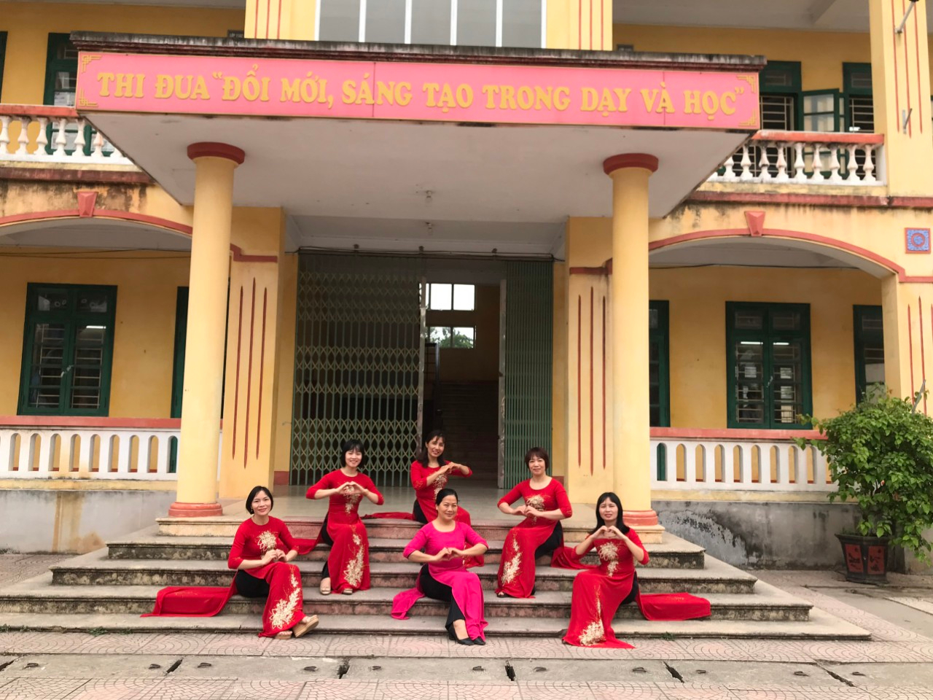

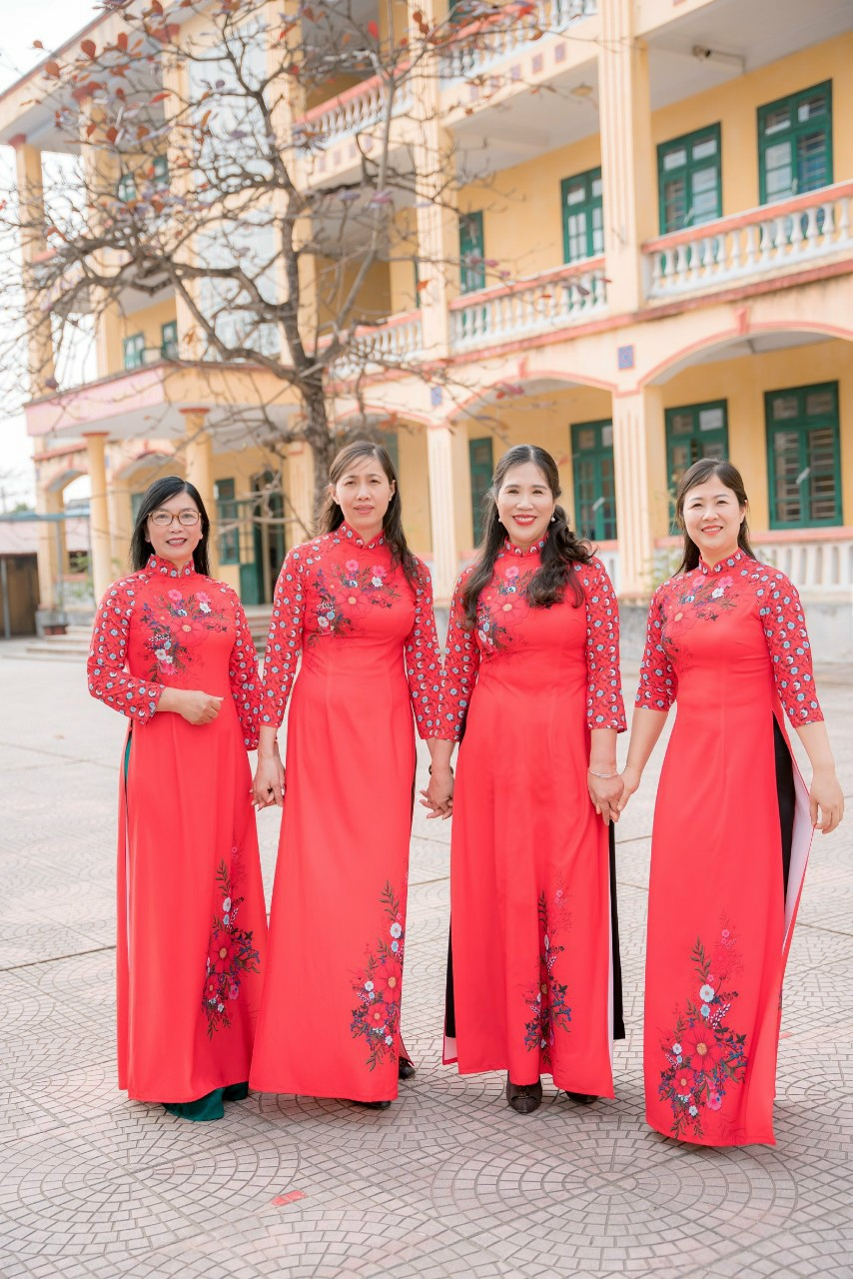

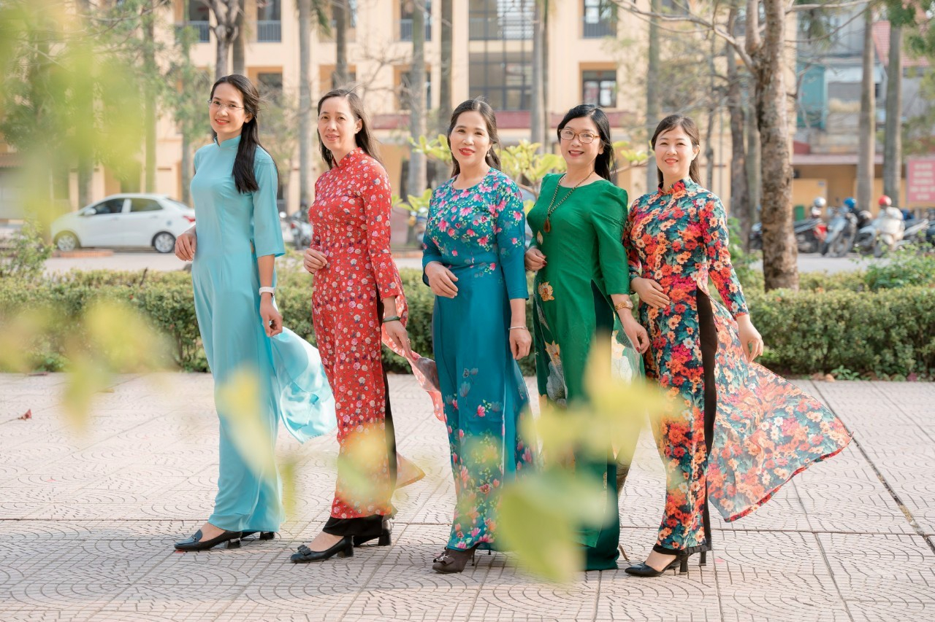

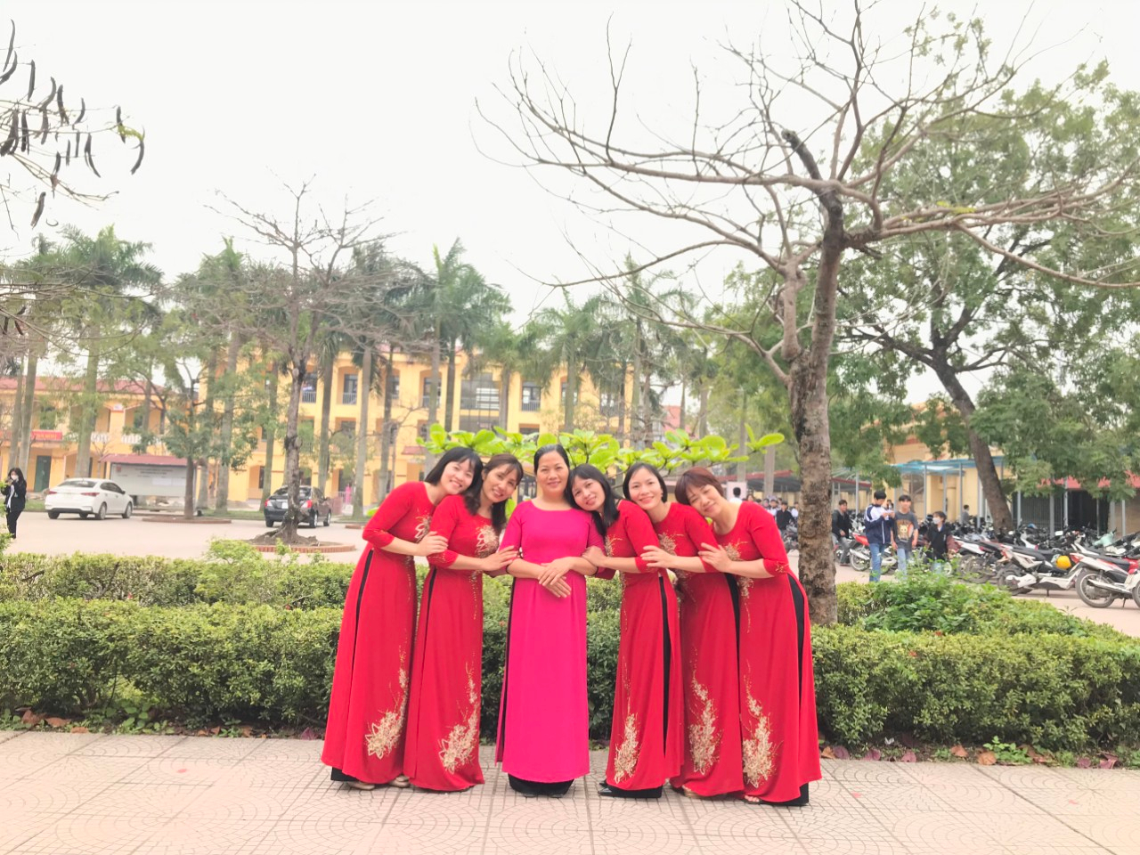

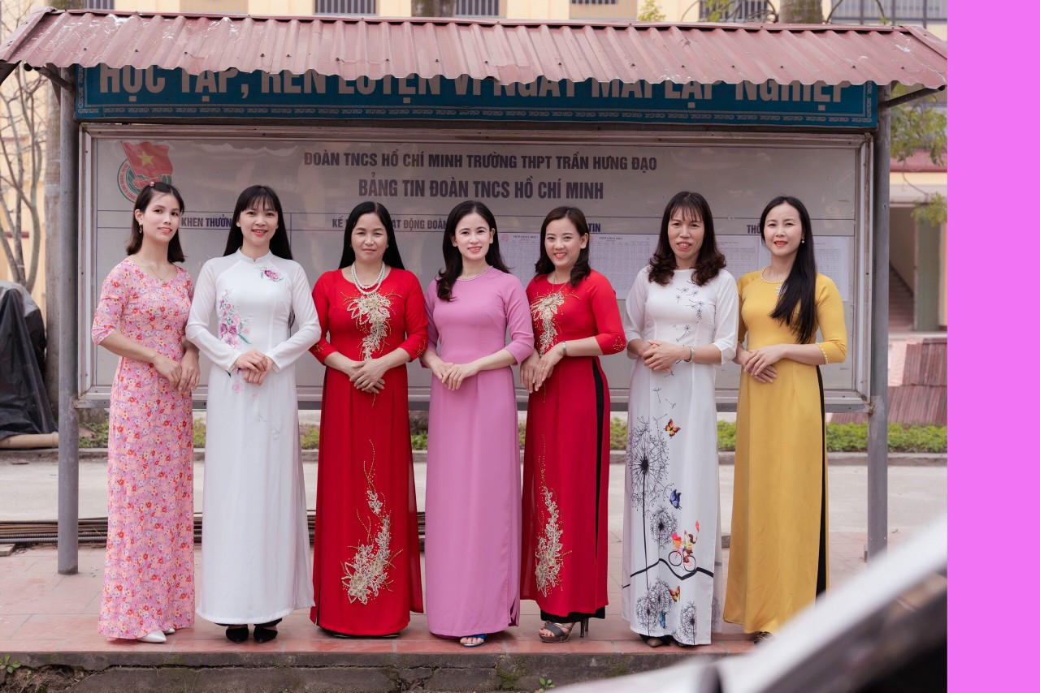

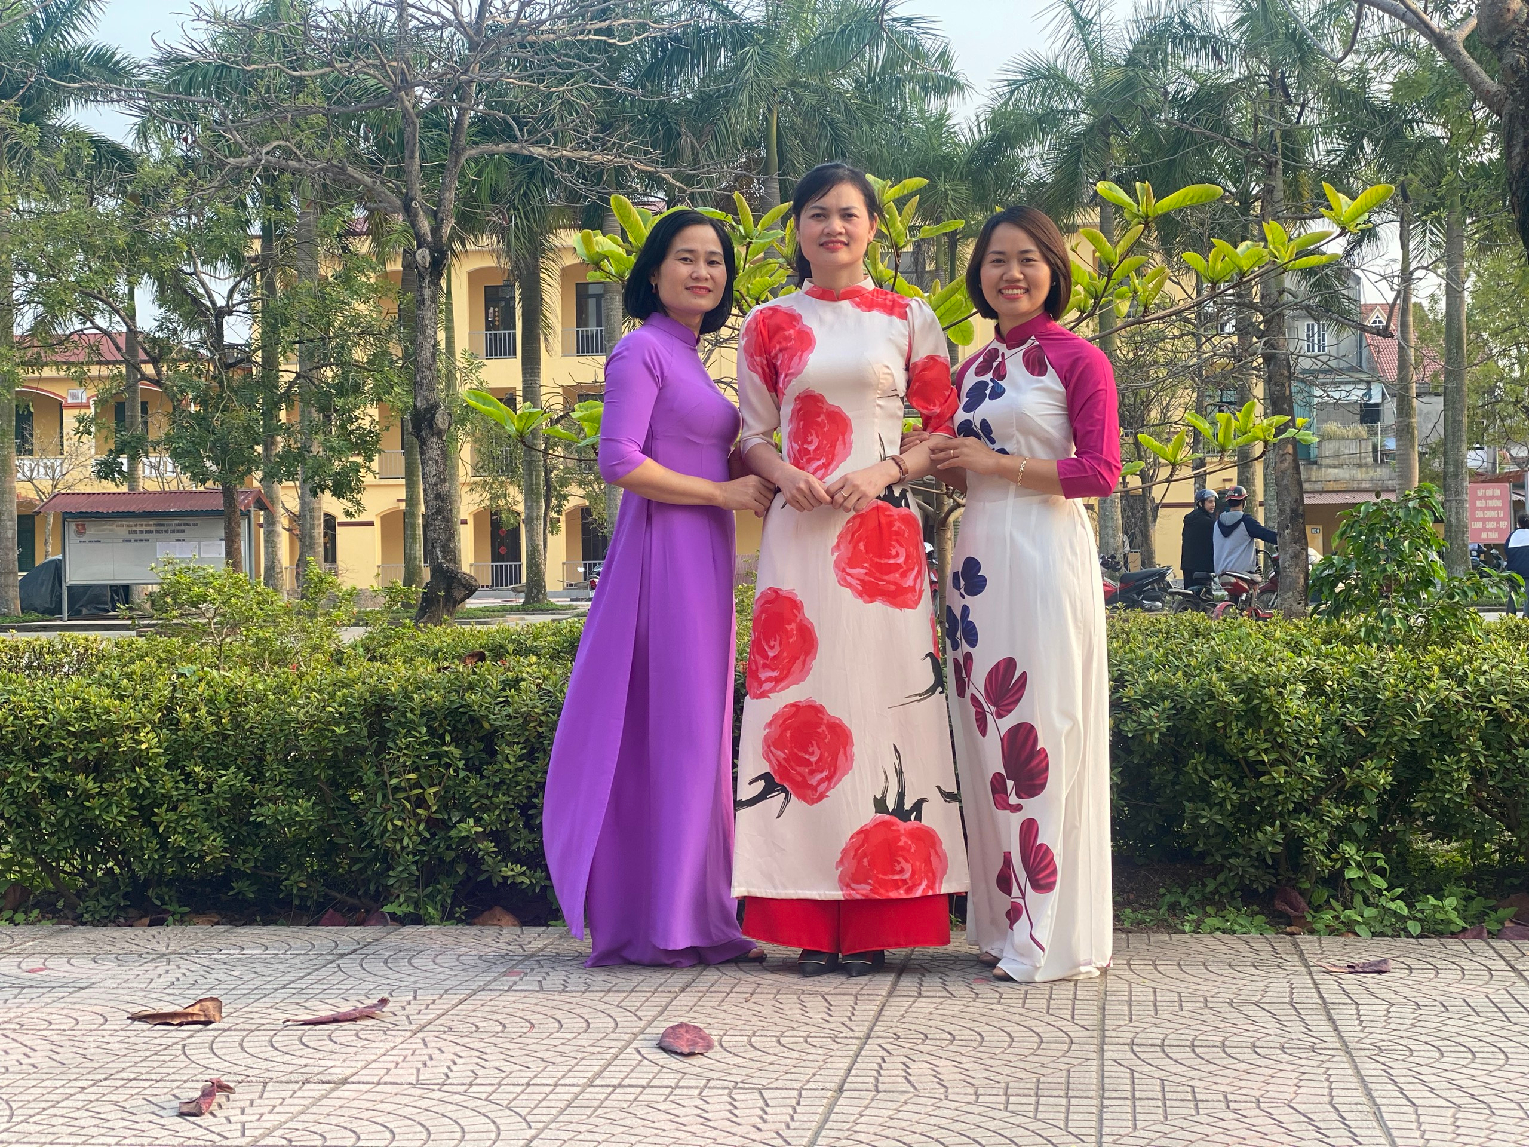

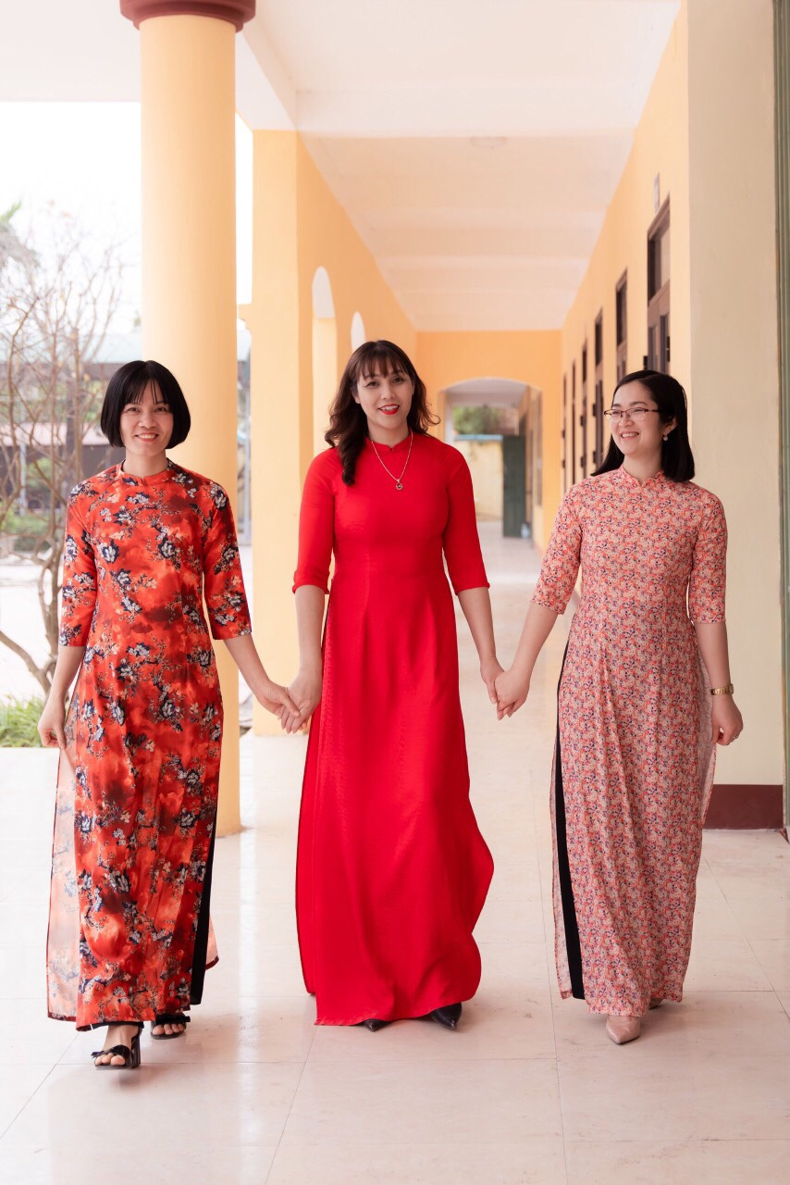

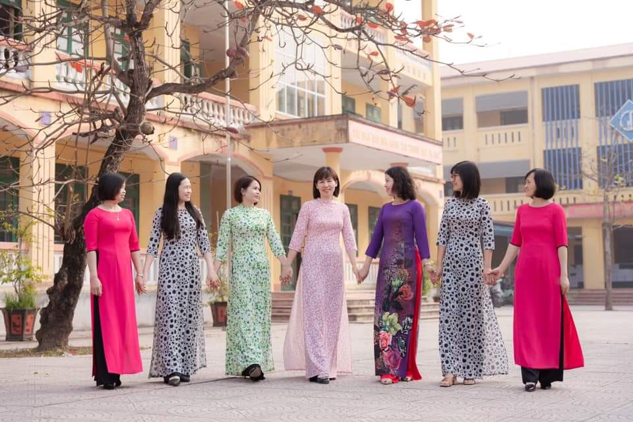

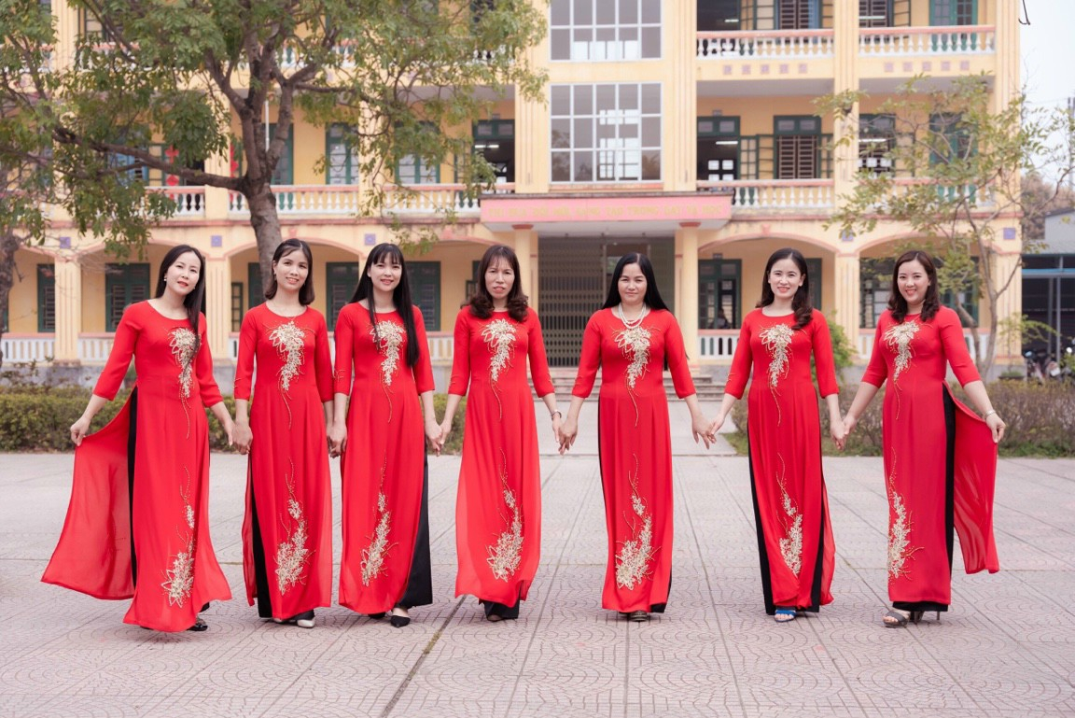

Tiên Lữ, ngày 08 tháng 3 năm 2023

